
责任编辑：金玉女
电 话：86-13521464166
传 真：86-010-85725030
编辑邮箱：jyn@chinaccm.com
地址：北京市朝阳区高碑店古家具一条街1616号（邮编：100124）

中商网甲醇/醋酸周报
2021.8.12


目 录

中华商务网甲醇周度报告 - 2 -
甲醇价格周对比及走势图 - 3 -
甲醇出厂价格周对比 - 3 -
甲醇市场价格对比 - 4 -
甲醇市场价格走势图 - 5 -
醋酸价格周对比及走势图 - 6 -
醋酸出厂价格对比 - 6 -
醋酸市场价格对比 - 6 -
醋酸市场价格走势图 - 7 -
甲醇港口库存及指数图 - 7 -
期货市场 - 9 -
开盘： - 9 -
收盘： - 9 -
中商网评 - 10 -
本周国内甲醇市场回顾及后市预测 - 10 -
本周国内冰醋酸市场回顾及后市预测 - 11 -
国际市场 - 12 -
甲醇：亚洲甲醇现货市场快报 - 12 -
甲醇：美国甲醇现货市场快报 - 12 -
甲醇：欧美亚市场收盘价 - 13 -
甲醇：欧美收盘价格走势图 - 13 -
甲醇：亚洲收盘价格走势图 - 14 -

中华商务网甲醇周度报告

甲醇价格周对比及走势图

甲醇出厂价格周对比
单位：元/吨
地区 | 生产厂家 | 2021/8/12 | 2021/8/5 | 均价涨跌 | 价格类型
东北 | 七台河吉伟 | 2450 | 2450 | 0 | 出厂价
东北 | 大庆油田化工有限公司 | 2700 | 2700 | 0 | 出厂价
东北 | 锦西天然气化工有限责任公司 | 0 | 0 | 0 | 出厂价
东北 | 黑龙江亿达信 | 2800 | 2800 | 0 | 出厂价
东北 | 黑龙江宝泰隆化工 | 2400 | 2400 | 0 | 出厂价
华东 | 上海华谊 | 2730 | 2730 | 0 | 出厂价
华东 | 上海焦化有限公司 | 0 | 0 | 0 | 出厂价
华东 | 兖矿国宏化工 | 2530 | 2550 | -20 | 出厂价
华东 | 兖矿峄山化工有限公司 | 0 | 0 | 0 | 出厂价
华东 | 安徽三星化工有限责任公司 | 0 | 0 | 0 | 出厂价
华东 | 安徽临泉化工股份有限公司 | 2620 | 2620 | 0 | 出厂价
华东 | 安徽昊源化工有限责任公司 | 2620 | 2600 | 20 | 出厂价
华东 | 山东兖矿国际焦化有限公司 | 2520 | 2520 | 0 | 出厂价
华东 | 山东恒信 | 2500 | 2520 | -20 | 出厂价
华东 | 山东明水大化集团 | 2550 | 2550 | 0 | 出厂价
华东 | 山东润银生物化工 | 0 | 0 | 0 | 出厂价
华东 | 山东联盟化工股份有限公司 | 2570 | 2600 | -30 | 出厂价
华东 | 山东鲁西化工集团有限责任公司 | 0 | 0 | 0 | 出厂价
华东 | 新能凤凰(滕州)能源公司 | 0 | 0 | 0 | 出厂价
华东 | 江苏恒盛化肥有限公司 | 0 | 0 | 0 | 出厂价
华东 | 江苏沂州焦化 | 2600 | 2600 | 0 | 出厂价
华东 | 腾州盛隆煤焦化有限责任公司 | 2530 | 2550 | -20 | 出厂价
华中 | 河南中原大化 | 0 | 0 | 0 | 出厂价
华中 | 河南心连心化工有限公司 | 2490 | 2500 | -10 | 出厂价
华中 | 河南煤气(集团)义马气化厂 | 0 | 0 | 0 | 出厂价
华中 | 河南省卫辉市豫北化工有限公司 | 0 | 0 | 0 | 出厂价
华中 | 湖北三宁化工股份有限公司 | 2430 | 2550 | -120 | 出厂价
华中 | 湖北当阳市华强化工有限公司 | 2450 | 2580 | -130 | 出厂价
华北 | 丰喜肥业(集团)股份有限公司 | 2460 | 2465 | -5 | 出厂价
华北 | 大同煤矿集团大优化工有限责任公司 | 0 | 0 | 0 | 出厂价
华北 | 山西光大焦化 | 2360 | 2330 | 30 | 出厂价
华北 | 山西兰花清洁能源 | 2340 | 2330 | 10 | 出厂价
华北 | 山西天泽煤化工股份有限公司 | 2310 | 2370 | -60 | 出厂价
华北 | 山西天源 | 2340 | 2370 | -30 | 出厂价
华北 | 山西建滔万鑫达 | 2360 | 2330 | 30 | 出厂价
华北 | 山西晋丰煤化工有限责任公司 | 2320 | 2370 | -50 | 出厂价
华北 | 山西焦化股份 | 2350 | 2320 | 30 | 出厂价
华北 | 山西长冶建滔潞宝 | 2400 | 2450 | -50 | 出厂价
华北 | 河北唐山中润化工 | 2500 | 2570 | -70 | 出厂价
华北 | 河北旭阳焦化有限公司 | 2500 | 2500 | 0 | 出厂价
华北 | 河北正元化工集团 | 0 | 0 | 0 | 出厂价
华北 | 河北金源化工股份有限公司 | 0 | 0 | 0 | 出厂价
华北 | 河北金石化肥集团有限责任公司 | 2450 | 2450 | 0 | 出厂价
华南 | 中海石油建滔化工有限公司 | 2600 | 2590 | 10 | 出厂价
华南 | 福建省顺昌富宝实业有限公司 | 0 | 0 | 0 | 出厂价
西北 | 兖州煤业榆林能化有限公司 | 2210 | 2200 | 10 | 出厂价
西北 | 兖矿新疆 | 2040 | 1950 | 90 | 出厂价
西北 | 内蒙古博源联合化工有限公司 | 0 | 0 | 0 | 出厂价
西北 | 内蒙古庆华集团庆华物流 | 2191 | 2191 | 0 | 出厂价
西北 | 内蒙古赤峰博元 | 2350 | 2350 | 0 | 出厂价
西北 | 内蒙新奥能源化工有限公司 | 2170 | 2200 | -30 | 出厂价
西北 | 新疆广汇 | 1860 | 1860 | 0 | 出厂价
西北 | 陕西渭河煤化工集团有限责任公司 | 2320 | 2370 | -50 | 出厂价
西北 | 陕西神木化学工业有限公司 | 2250 | 2250 | 0 | 出厂价
西北 | 陕西长青 | 2400 | 2480 | -80 | 出厂价
西北 | 陕西黄陵 | 2260 | 2400 | -140 | 出厂价
西北 | 陕西黑猫焦化 | 2380 | 2480 | -100 | 出厂价
西南 | 中国石化四川维尼纶厂 | 2500 | 2560 | -60 | 出厂价
西南 | 云南云峰化学工业公司 | 0 | 0 | 0 | 出厂价
西南 | 云南云维集团有限公司 | 2270 | 2270 | 0 | 出厂价
西南 | 四川泸天化股份有限公司 | 2300 | 2370 | -70 | 出厂价
西南 | 柳州化工股份有限公司 | 0 | 0 | 0 | 出厂价
西南 | 玖源化工 | 2300 | 2380 | -80 | 出厂价
西南 | 贵州天福 | 2350 | 2350 | 0 | 出厂价
西南 | 贵州赤天化 | 2370 | 2370 | 0 | 出厂价
西南 | 重庆卡贝乐 | 2500 | 2580 | -80 | 出厂价

甲醇市场价格对比

单位：元/吨
产品名称 | 地区 | 省份 | 2021/8/12 | 2021/8/5 | 均价涨跌 | 价格类型 | 价格说明 | 备注
甲醇 | 东北 | 黑龙江 | 2300 | 2300 | 0 | 市场价
甲醇 | 华东 | 安徽 | 2590 | 2550 | 40 | 市场价
甲醇 | 华东 | 山东 | 2450 | 2410 | 40 | 市场价 |  | 东营
甲醇 | 华东 | 江苏 | 2700 | 2640 | 60 | 市场价 | 出罐价
甲醇 | 华东 | 江苏 | 2680 | 2625 | 55 | 市场价 | 太仓 | 太仓
甲醇 | 华东 | 浙江 | 2725 | 2690 | 35 | 市场价 | 港口出罐 | 宁波
甲醇 | 华中 | 河南 | 2425 | 2330 | 95 | 市场价
甲醇 | 华北 | 山西 | 2275 | 2275 | 0 | 市场价
甲醇 | 华北 | 河北 | 2400 | 2400 | 0 | 市场价
甲醇 | 华南 | 广东 | 2655 | 2630 | 25 | 市场价 | 出罐价
甲醇 | 华南 | 福建 | 2710 | 2680 | 30 | 市场价 | 出罐价
甲醇 | 西北 | 内蒙古 | 2195 | 2175 | 20 | 市场价
甲醇 | 西南 | 云南 | 2240 | 2275 | -35 | 市场价
甲醇 | 西南 | 四川 | 2445 | 2465 | -20 | 市场价

甲醇市场价格走势图

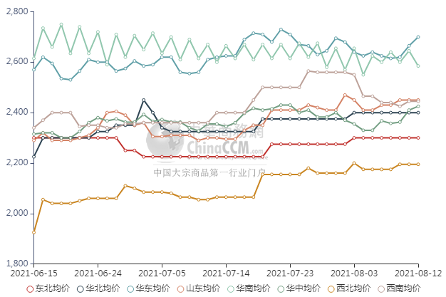

醋酸价格周对比及走势图

醋酸出厂价格对比
单位：元/吨
产品名称 | 地区 | 省份 | 生产厂家 | 2021/8/12 | 2021/8/5 | 均价涨跌 | 价格类型
醋酸 | 华东 | 上海 | 上海吴泾化工有限公司 | 6750 | 6700 | 50 | 出厂价
醋酸 | 华东 | 山东 | 华鲁恒升 | 6200 | 6200 | 0 | 出厂价
醋酸 | 华东 | 山东 | 山东兖矿国泰集团 | 6150 | 6150 | 0 | 出厂价
醋酸 | 华东 | 江苏 | 江苏索普(集团)有限公司 | 6450 | 6450 | 0 | 出厂价
醋酸 | 华中 | 河南 | 河南驻马店顺达化工 | 5750 | 5750 | 0 | 出厂价
醋酸 | 华北 | 河北 | 河北建涛忠信化工有限公司 | 6050 | 6000 | 50 | 出厂价

醋酸市场价格对比
单位：元/吨
产品名称 | 地区 | 省份 | 2021/8/12 | 2021/8/5 | 均价涨跌 | 价格类型
醋酸 | 华东 |  | 5915 | 6000 | -85 | 市场价
醋酸 | 华东 | 山东 | 5890 | 5800 | 90 | 市场价
醋酸 | 华东 | 江苏 | 5925 | 6200 | -275 | 市场价
醋酸 | 华东 | 浙江 | 5975 | 6300 | -325 | 市场价
醋酸 | 华北 |  | 5885 | 5765 | 120 | 市场价
醋酸 | 华南 |  | 5925 | 6050 | -125 | 市场价

醋酸市场价格走势图
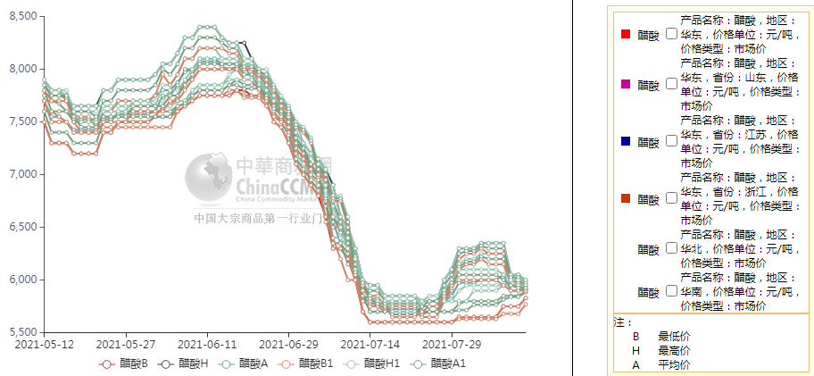

甲醇港口库存及指数图
单位：万吨
区域 | 8月11日 | 8月4日
江苏 | 44.24 | 40.6
浙江 | 17.25 | 12.7
华东总计 | 61.49 | 53.3
广东 | 6.5 | 7.57
福建 | 6.67 | 6.04
华南总计 | 13.17 | 13.61
港口总计 | 74.66 | 66.91

截止今日(8月12日)，江苏甲醇库存在48.7万吨，环比上周四(8月5日)上涨1.3万吨，涨幅在2.74%，同比下降38.12%。其中张家港在5万吨附近，江阴在1.8万吨附近。周内内地部分货物抵达江苏(公共仓储和下游工厂库存)，进口船货陆续到港卸货入库。江苏库存延续累积。据不完全统计，本周太仓区域(平均一个库区)平均一天走货量在2060.95-4767.57吨(7月30日至8月5日太仓区域(平均一个库区)平均一天走货量在1974.27-2964.14吨)，本周太仓整体提货量积极提升，其中船舶发货量扩大，除去部分船货发往常熟、南通等地以外，仍有大船转口套利。目前江苏可流通货源在9.1万吨附近。目前浙江甲醇库存在24.3万吨，环比上周四(8月5日)上涨4.2万吨，涨幅在20.9%，同比下降9.33%。目前浙江可流通货源在1万吨。近期内地和进口船货陆续到港卸货，库存累积明显。
华南方面，目前广东地区甲醇库存在7.75万吨，比上周四(8月5日)减少0.9万吨，跌幅在10.40%，较去年同期减少53.51%。其中东莞地区2.5万吨附近，广州地区库存在4.15万吨，珠海地区1.1万吨。本周东莞、广州地区日均提货量在3200吨/天附近，整体广东可流通甲醇货源在4.5万吨附近。目前福建地区甲醇库存6.46万吨附近，与上周四(8月5日)相比增加0.94万吨，涨幅在17.03%，较去年同期增加2.38%。其中泉港地区在5.66万吨附近，厦门地区0.8万吨，目前福建可流通货源在4.1万吨。本周内广西地区整体库存较上周略有减少，比去年同期增加。
整体来看，沿海地区(江苏、浙江和华南地区)甲醇库存在91.61万吨，环比上周四(8月5日整体沿海库存在86.37万吨)上涨5.24万吨，涨幅在6.07%，同比下降29.98%。整体沿海地区甲醇可流通货源预估在20.7万吨附近。据不完全统计，预计明日(8月13日)到8月29日沿海地区进口船货到港量在61.66万-62万吨(按照固定船期正常到港的情况下)，其中江苏预估进口船货到港量在41.26万-42万吨，华南预估在7.28万-8万吨，浙江预估在13.12万-14万吨。近期沿海下游库存和非主力公共仓储库存逐步累积，预估8月中下旬沿海仍将继续累库。

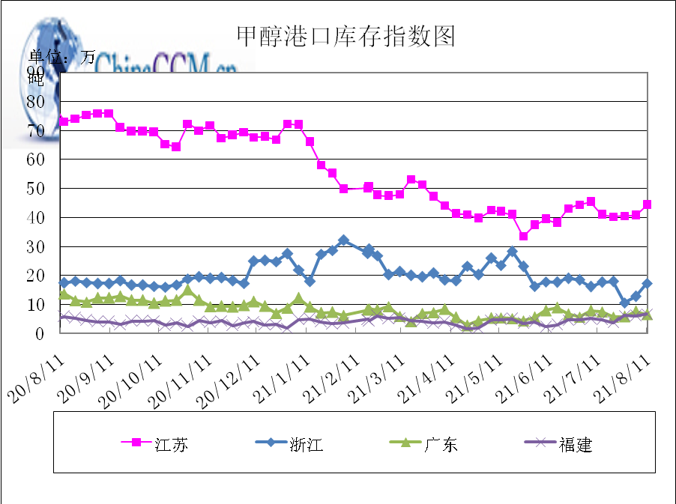

期货市场

开盘：
甲醇期货开盘：2021年8月12日（星期四）郑州商品交易所甲醇期货主力合约MA2109开盘2674，截稿前新价2682，成交20万余手。

收盘：
甲醇期货收盘：2021年8月12日星期四，今日郑州商品交易所甲醇期货主力合约上涨，尾盘收阳。今日MA2109合约开盘于2674元/吨，最高价为2704元/吨，最低价为2653元/吨，尾盘收于2682元/吨，较上一交易日涨27，涨幅为1.02%，今日合约成交量为650097手，截止收盘MA2109合约持仓量为467698手，较上一交易减少90737。

中商网评

本周国内甲醇市场回顾及后市预测
中商网讯：本周，甲醇价格涨跌不一，整体出货一般。山东地区甲醇市场偏强运行;华中地区甲醇市场走坚;华北地区甲醇市场暂稳;西南地区甲醇市场弱势运行，下游按需接货;西北地区甲醇市场偏强整理，多数企业停售。西北主产区部分装置停车，致使区域内整体开工不高，厂家价格相对坚挺，但下游需求不高接货一般。当前华东等地在疫情影响下，物流运输受限。西南地区受周边市场影响，向外出货困难，被迫转内自销去库存。

本周四国内各地区具体甲醇行情如下：

华东市场：

江苏常州、江阴等地现货出库报盘部分在2680-2690元/吨附近，盘面走强后窄幅回落，但整体依然上行。业者随行观望。
安徽：安徽地区甲醇市场上涨，下游刚需接货，业者观望为主。部分主流企业出货在2580-2600元/吨。
浙江：浙江宁波港口主要一手商家甲醇对外报价2720-2730元/吨。业者随行为主，早盘成交待跟进。
山东：山东中东部企业出厂报价集中在2550-2570元/吨附近；东营、淄博等周边市场参考2440-2460元/吨，商谈气氛一般。山东南部企业出厂报价高端下调20元至2500-2530元/吨，商谈偏低。临沂当地送到价格部分在2470-2480元/吨附近，交投气氛维持前期。

华中市场：

河南：河南地区甲醇市场上涨，部分企业出货在2400-2410元/吨左右，部分企业招标成交价格在2420-2430元/吨左右，洛阳部分贸易商报盘2390-2420元/吨左右。
两湖：两湖地区甲醇市场下跌，下游接货谨慎，湖北部分企业主流商谈2430元/吨左右；湖南地区部分贸易商报盘2580-2630元/吨左右。

东北市场：

东北地区甲醇市场稳定 ，黑龙江企业主流出货在2300元/吨左右，主要贸易商对盘锦送到在2460-2480元/吨左右。

华北市场：

河北：河北甲醇市场波动不大，石家庄及周边企业出厂在2400-2420元/吨，当地企业库存不高，报盘坚挺，下游刚需接货；唐山主流参考价格在2500元/吨。
山西：山西甲醇市场窄幅整理，主流在2220-2340元/吨：晋城主流在2270-2290元/吨；临汾主流稳定在2300-2310元/吨；长治企业零售价格维持在2400元/吨，执行竞标合同为主；运城主流在2340元/吨；吕梁企业执行合同；大同本周不报价。

华南市场：

广东：广东港口甲醇市场早间走高，BP库和百安库进口货商谈集中在2650元/吨。

西南市场：

川渝：西南地区甲醇窄幅震荡，下游按需接货，部分企业出货价格在2280-2550元/吨；成都部分贸易商商谈2500-2530元/吨左右。

西北市场：

陕西地区陕北部分价格在2210-2250元/吨，关中2260-2380元/吨，部分企业出货尚可，业者心态坚挺。内蒙古地区北线价格在2170-2220元/吨附近，南线企业报价在2210元/吨附近，多数企业停售，市场气氛积极。

后市预测：
短期国内甲醇市场或窄幅震荡为主。后期仍需关注原油及煤炭价格运行动态、下游需求情况、期货盘面走势及抵港船货补充情况等。

本周国内冰醋酸市场回顾及后市预测
本周，醋酸价格涨跌不一。北方醋酸工厂库存不多，以及西北厂家近期低价降库存效果明显，当地工厂继续上调售价，重心走高。但市场整体货源病故紧张，且部分地区受疫情的影响，交通运输受限，以及下游需求本就平淡，出货不畅的压力下，持货商心态松动，市场交投寡淡。

价格行情方面本周山东价格5890元/吨，较上周上涨90元；江苏价格5925元/吨，较上周下跌275元；浙江价格5975元/吨，较上周下跌325元；华北价格5885元/吨，较上周上涨120元；华南价格5925元/吨，较上周下跌125元。

后市预测：预计短线市场窄幅整理。

国际市场

甲醇：亚洲甲醇现货市场快报

印度甲醇现货市场的反弹在8月11日暂停，因为来自中国的再出口有助于缓解供应紧张。消息人士称，在8月4日和8月8日这周达成的交易中，近2.5万吨甲醇将在8月装船运往印度，因为出现了一个相对罕见的套利窗口。有鉴于此，8月11日当周甲醇交易指标维持在410美元/吨左右。然而，市场消息人士称，另一笔中东产的交易据说以407美元/吨成交，尽管交易的进一步细节无法立即核实。消息人士补充称，尽管现货市场价值接近稳定，但印度继续为亚洲生产商提供最好的市场“退路”。然而，印度国内甲醇价格有所放缓，导致进口商和随后的投标有所谨慎。与此同时，8月11日中国甲醇市场的讨论很清淡，特别是现货货物的固定价格。然而，本周早些时候，一些交易以350美元/吨CFR中国成交，比非合约的CFR中国价格溢价2.5%。

甲醇：美国甲醇现货市场快报

8月11日，在市场活动平静的情况下，美国8月甲醇现货价格保持稳定。近月(8月)现货甲醇价格为122美分/加仑FOB USG，当日持平。第二个月(9月)的现货甲醇也被评估为122美分/加仑FOB USG，报价为132美分/加仑FOB ITC。该评估保持了一个平坦的市场结构。市场消息人士8月11日证实，科赫公司170万吨/年的甲醇一号工厂已恢复生产。该工厂位于路易斯安那州的圣詹姆斯，于7月23日关闭，并于8月11日左右恢复生产，有消息称该工厂可能在未来几天内达到100%的产能。但该公司没有回应记者的置评请求。由于全球甲醇供应日益紧张，natpetrol和LyondellBasell的La Porte乙酰化设施继续中断。在欧洲，价格跃升至2017年3月13日以来的最高水平。由于Mider Helm和英国石油公司(BP)在德国的工厂推迟重启，以及荷兰OCI公司因原料价格高企而关闭，供应受到严重限制。“价格每天都在上涨，市场确实比预期紧张，8月和9月的需求都是稳定的，”一名交易员表示。在亚洲，来自中国的再出口正在帮助缓解印度的供应紧张，导致印度价格稳定。

甲醇：欧美亚市场收盘价

日期 | 产品名称 | 价格类型 | 最低价 | 最高价 | 均价涨跌 | 价格单位
2021-08-11 | 甲醇 | CFR东南亚 | 385 | 386 | 0 | 美元/吨
2021-08-11 | 甲醇 | CFR中国 | 350 | 356 | 0 | 美元/吨
2021-08-11 | 甲醇 | FOB美国主港 | 121 | 122 | 0 | 美分/加仑
2021-08-11 | 甲醇 | FOB鹿特丹 | 400 | 401 | 20 | 欧元/吨
2021-08-11 | 甲醇 | 中国国内 | 2652 | 2654 | 28 | 元/吨

甲醇：欧美收盘价格走势图
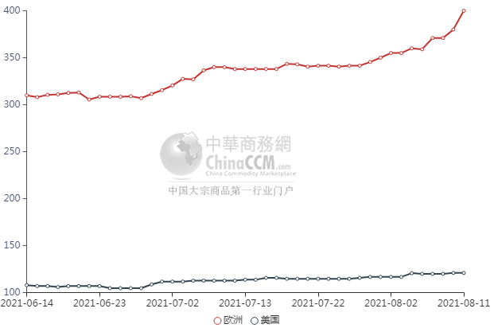

甲醇：亚洲收盘价格走势图
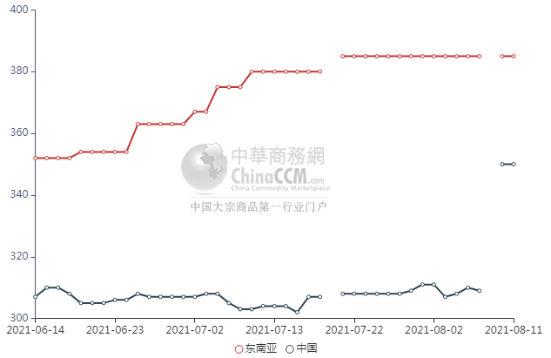

更多精彩敬请关注：中华商务网
返回本期目录

